Результати
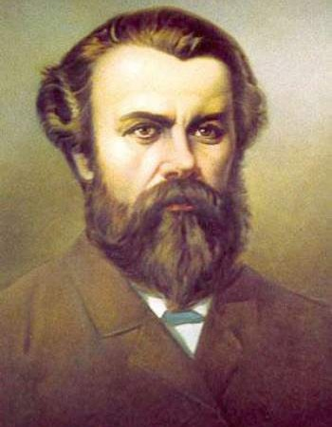
участі учнів
Гадяцької гімназії
імені Олени Пчілки
Гадяцької районної ради Полтавської області
у конкурсі знавців історії
імені М.П.Драгоманова
у 2015 – 2016 н.р.

№  п/п | Прізвище  та ім’я учня | Клас | Місце | Учитель
1 | Павлюк Олександр | 6 | ІІ місце | Нагорна Т.В.
2 | Мартинов Максим | 10 | ІІІ місце | Білоус Т.М.
3 | Котюк Любов | 11 | ІІ місце | Білоус Т.М.
4 | Лисак Катерина | 11 | ІІ місце | Білоус Т.М.

